道家药膳推崇“九大仙草”（9）
广州中医药大学关工委常务副秘书长 蓝森麟

珍珠
本品为珍珠贝科动物马氏珍珠贝、蚌科动物三角帆蚌或褶纹冠蚌等双壳类动物受刺激形成的珍珠。天然珍珠主产于广东、广西、台湾等地。淡水养殖珍珠主产于江苏、黑龙江、安徽及上海等地。珍珠的形状多种多样，有圆形、梨形、蛋形、泪滴形、纽扣形和任意形，其中以圆形为佳。非均质体。颜色有白色、粉红色、淡黄色、淡绿色、淡蓝色、褐色、淡紫色、黑色等，以白色为主。天然珍珠全年可采，以12月份为多。淡水养殖2～3年，秋末后采收。自动物体内剖取珍珠，洗净，干燥。水飞或研成极细粉用。
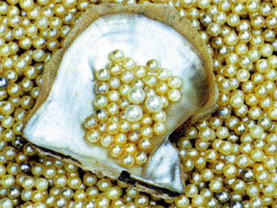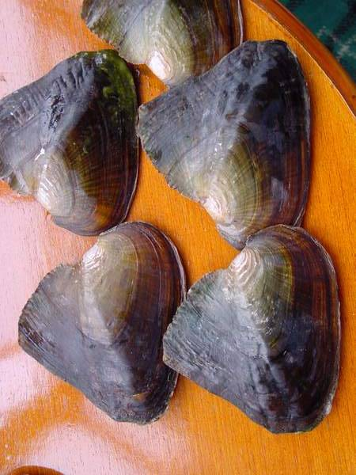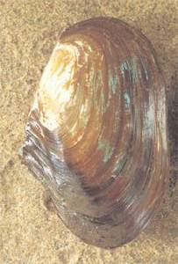
马氏珍珠贝 三角帆蚌 褶纹冠蚌
从远古神话到传说，珍珠一直被认为是诸神送给大地的礼
—1—
物。《圣经•创世纪》中记载，从伊甸园流出的比逊河，有珍珠和玛瑙；《法华经》、《阿弥陀经》记载，珍珠是“佛家七宝”之一，古印度人相信，珍珠是由诸神将晨曦的露水幻化而成，罗马人则将珍珠的诞生与美神维纳斯联系在一起：女神维纳斯随着一扇张开的巨贝徐徐浮出海面，睁开惺松的双眼，纤腰垂摆，弹落的水滴，成为粒粒无暇的珍珠，文艺复兴时期的名画《维纳斯诞生》描绘了珍珠形成的神话故事。而在遥远的欧洲，美人鱼因为见不到心爱的人，每天在大海的礁石上临风而泣，泪滴落在海里，被母蚌轻轻接住，天使之泪遂成珍珠，这一则关于珍珠起源的传说更是妇孺皆知。这些流传下来的屡经后世增删的神话、传奇唯一传达出了远古人们的美丽追求和渴望。当代国际宝石界还将珍珠列为六月生辰的幸运石，结婚十三周年和三十周年的纪念石。具有瑰丽色彩和高雅气质的珍珠，象征着健康、纯洁、富有和幸福，自古以来为人们所喜爱，被图腾般地膜拜。
其实，珍珠是一种古老的有机宝石，根据地质学和考古学的研究证明，在两亿年前，地球上就已经有了珍珠。它主要含碳酸钙，达90%以上；尚含Mn、Sr、Cu、Fe、角壳蛋白、氨基酸、卟啉类化合物等。现代药理研究表明，本品有镇静、镇痛、抗惊厥、退热、抑制皮层电活动、促进创面肉芽生长等作用。能增强免疫、抗氧化、延缓衰老、抗肿瘤。珍珠明目液能抑制实验性白内障形成。并有抑制离体兔肠，抗辐射作用。道家养生主要取其“安魂魄”之功。中医药学认为，珍珠咸寒，质重沉降，入心、肝经，
—2—
重可镇怯，故有安神定惊之效，主治心神不宁，心悸失眠。因其甘寒益阴，善清心、肝之热而定惊止痉，故尤宜于心虚有热之心烦不眠、多梦健忘、心神不宁等症；又常用治小儿痰热之急惊风、癫痫、高热神昏、痉挛抽搐。且有清肝热、明目退翳之效，故常用治肝经风热或肝火上攻之目赤涩痛、眼生翳膜等多种眼疾。尚可清热解毒、生肌敛疮，可用治口舌生疮、牙龈肿痛、咽喉溃烂、疮疡不敛等症。正如《本草汇言》谓其：“镇心，定志，定魂，解结毒，化恶疮，收内溃破烂。”《证类本草》又称其：“傅面，令人润泽，好颜色”，即有润肤祛斑之效，可用于皮肤色斑。
珍珠入药内服，必须经过炮制加工，将其水飞（加水研磨）为极细粉末，否则可能对脏腑，特别是脾胃产生损害。将珍珠研磨成细末，可促进胃肠吸收，提高治疗效果。现代内服多单用（每次0.3g）或入复方用于治病。而对于养生保健，虽然在《御香缥缈录》里记载，慈禧太后精于美容驻颜之术，她每隔10天就要服用10克珍珠粉，即使她已经进入老年，仍然肌肤细腻、白润光泽，这让她身边的宫女都惊羡不已的故事广为流传。现代临床研究亦表明，定期内服少量的珍珠粉，有一定的增强免疫功能、增强睡眠质量、去除口臭、缓解视力疲劳、辅助降血压、补充钙质、延年益寿等作用。故不少女每取其内服以养颜，但必需注意本品长期内服，特别是与菠菜、苋菜等含草酸高的食物同吃有引起泌尿系结石之可能（主含碳酸钙）；且药性寒凉，属镇降之品，脾胃虚寒者、妇女月经期、孕妇及过敏体质者不宜。当代多将其用于化
—3—
妆品中，防止皮肤色素沉着，润肤养颜，确有较好作用。
常用中成药：珍珠粉、珠黄散、珍珠散、珠黄吹喉散、珍珠冰硼散、珍珠八宝散、珠珀惊风散、小儿珍贝散等。
美容便方举隅：
1.珍珠粉眼膜：取纯粹天然植物油（橄榄油、杏仁油等均可）一匙，与珍珠粉0.15g调匀，薄敷于眼睛四周。能使你的眼圈肌肤饱满滋润，眼皮光滑而又富有弹性。
2.珍珠粉维E眼霜: 珍珠粉0.3g、维生素E胶丸4粒,挤破取液与珍珠粉充分混合即成，薄涂于眼睛四周。能改善松弛的皮肤，消除眼袋和黑眼圈，让眼圈肌肤更加滋润。
3.酸奶皮珍珠粉眼膜：珍珠粉0.3g、脱脂奶粉50g。先取脱脂奶粉两大匙（约50g），开水适量冲兑，在微火上煮5～10分钟，放置2～3天后，牛奶发酵微酸，将表面凝固的奶皮小心取下，取0.3克珍珠粉在眼周散敷，再敷奶皮即可。能滋润眼周肌肤，增加皮肤弹性。
4.珍珠冰袋去眼袋法：取珍珠粉0.3克均匀敷在眼周，用冰袋两个在眼部作冷敷，约30分钟即可。有消除眼袋的作用。
5.珍珠面膜：取珍珠粉0.6g，然后滴上适量蜂蜜，再加入适量的牛奶，然后搅拌一下，以感觉不到蜂蜜的粘滞为标准。晚上临睡前，把面膜涂在脸上，闭目养神，20～30分钟后用清水洗掉。有润肤美颜的作用。
6.珍珠面霜：珍珠粉3g、旁氏凡士林1瓶（100g），两者充
—4—
分搅拌混匀即可。于每晚睡前，先用淡盐水清洁面部，然后取少许霜搓脸约5～10分钟，再用清水洗净。有润肤养颜、美白皮肤的作用。
7.珍红饮：珍珠粉2g、番红花1g，将番红花用200毫升沸水焗15分钟，取汁于睡前30分钟送服珍珠粉。有良好的解郁安神的作用。尤宜于工作压力重、思虑过度所致的头昏脑胀、心烦失眠者。
珍珠伪品：附壳珠、病珠、磨制伪品珍珠、珍珠粉伪品等。
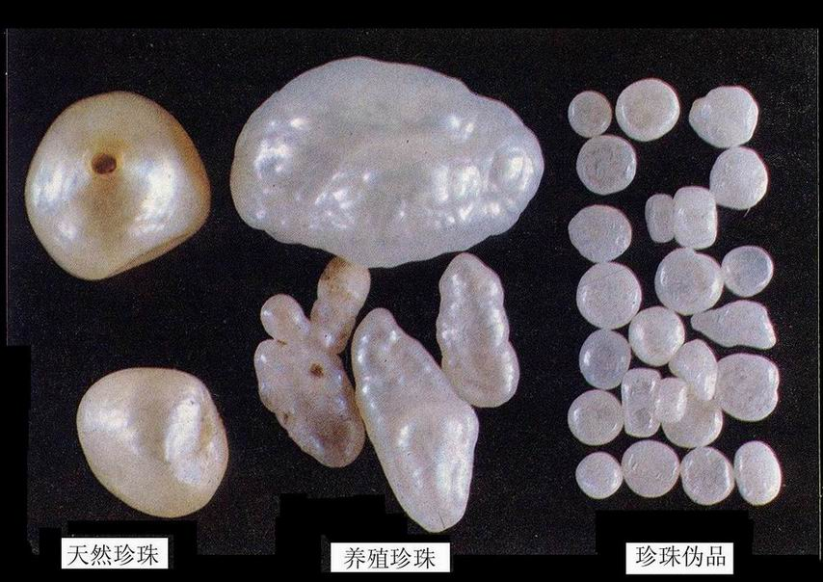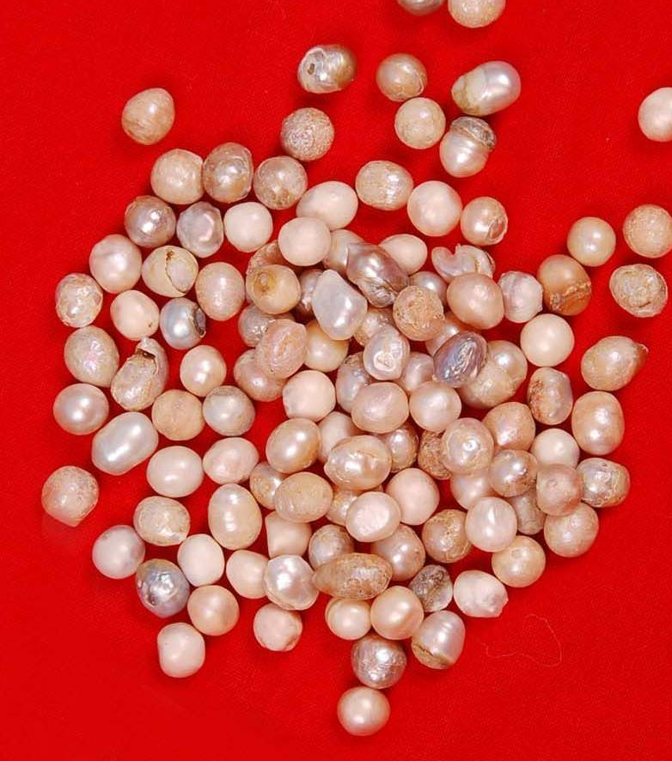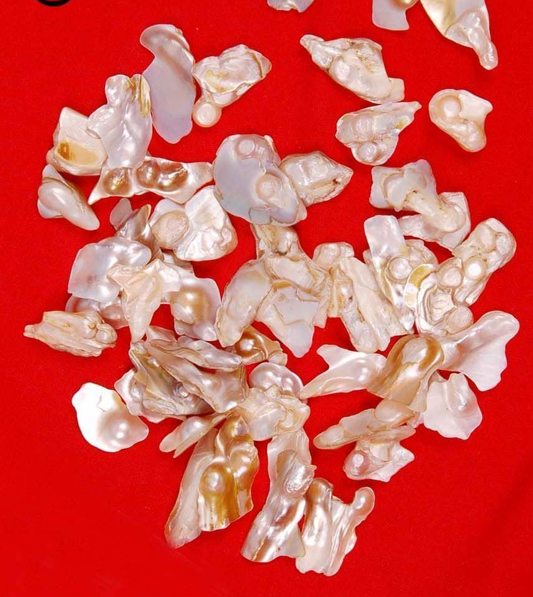
伪品珍珠 病珠 附壳珠
此外，珍珠、珍珠母、珍珠层粉来源于同一动物体，珍珠母为育珍珠贝类的贝壳、珍珠层粉为珍珠母育珍珠层部分研制的粉末。三者均有镇心安神、清肝明目、退翳、敛疮之功效，均可用治心悸失眠、心神不宁及肝火上攻之目赤、翳障及湿疮溃烂等症。然珍珠重在镇惊安神，多用治心悸失眠、心神不宁、惊风、癫痫等证，且敛疮生肌作用较佳；珍珠母重在平肝潜阳，多用治肝阳上亢、肝火上攻之头痛眩晕，且其安神、敛疮作用均不及珍珠。而珍珠层粉重在收敛生肌、制酸止痛，多用于湿疮溃烂、胃痛泛
—5—
酸及胃溃疡等。玩代药理研究表明，珍珠层粉角质蛋白水解液对实验性白内障有对抗作用。珍珠层注射液对四氯化碳引起的肝损伤有保护作用。珍珠层粉灌胃，有镇静、抗惊厥作用，并可增加动物常压耐缺氧能力。本品硫酸水解产物能使动物离体心脏跳动幅度增大。珍珠母口服可降低冠心病人血清过氧化脂质，并有抗过敏性休克作用。注射液能减少胃酸分泌，抗实验性胃溃疡，对皮肤溃疡愈合有促进作用。其盐酸水解产物可抑制组织胺引起的豚鼠离体肠管收缩。所以，在使用上可针对适应症选择价格便宜的珍珠母、珍珠层粉替代珍珠。

—6—

